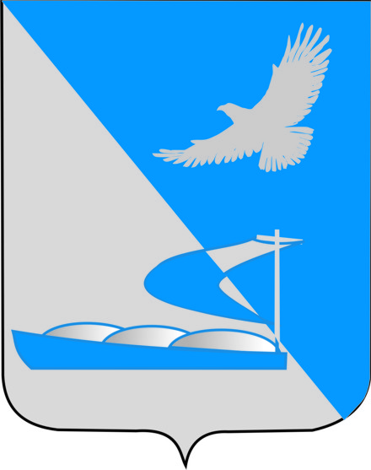

Совет муниципального образования
«Ахтубинский район»

Р Е Ш Е Н И Е

23.06.2016 г. № 204

О рассмотрении отчета
об исполнении бюджета
муниципального образования
«Ахтубинский район» за 1 квартал 2016 года

В соответствии с п.5 ст.264.2 Бюджетного кодекса Российской Федерации, Уставом МО «Ахтубинский район»
Совет муниципального образования « Ахтубинский район»

РЕШИЛ:

- Принять к сведению отчет об исполнении бюджета МО «Ахтубинский район» за 1 квартал 2016 года с учетом рекомендаций Контрольно-счетной палаты муниципального образования «Ахтубинский район».
- Рекомендовать главе муниципального образования МО «Ахтубинский район» принять меры по обеспечению выполнения плановых показателей по поступлениям неналоговых доходов.
- Настоящее решение вступает в силу с момента его подписания.

Председатель Совета С.Н. Новак

